Лабораторна робота №2
В - 10
Тема: HTML5-семантика та web-форми. Безпечне введення і валідація даних
Мета роботи
1. Закріпити знання з HTML5-семантики.
2. Навчитися створювати структурований HTML-документ.
3. Реалізувати web-форми з використанням сучасних input-типів.
4. Ознайомитися з клієнтською валідацією HTML5.
5. Усвідомити роль форм як ключової точки безпеки web-застосунку.
Хід роботи
Рівень 1
Програмний код:
<!DOCTYPE html>
<html lang="en">
<head>
<meta charset="UTF-8">
<meta name="viewport" content="width=device-width, initial-scale=1.0">
<link rel="stylesheet" href="main.css">
<title>LocalSite</title>
</head>
<body>

<header>
<div class="title">Comments</div>
</header>
<main class="content">
<div class="div1">
Posting
<input id="text_block" type="text" placeholder="Name">
<input id="text_block" type="email" placeholder="E-mail">
<div1 class="textarea-wrapper">
<textarea id="text-area" maxlength="300" placeholder="Text"></textarea>
<div id="char-count">0 / 300</div>
</div1>
<button type="submit">Post</button>
</div>
<div class="div2">Posted (WIP)</div>
</main>
<script>
const textarea = document.getElementById("text-area");
const charCount = document.getElementById("char-count");

textarea.addEventListener("input", () => {
const currentLength = textarea.value.length;
charCount.textContent = `${currentLength} / 300`;
});
</script>

<footer>FOOTER @2026</footer>
</body>
</html>

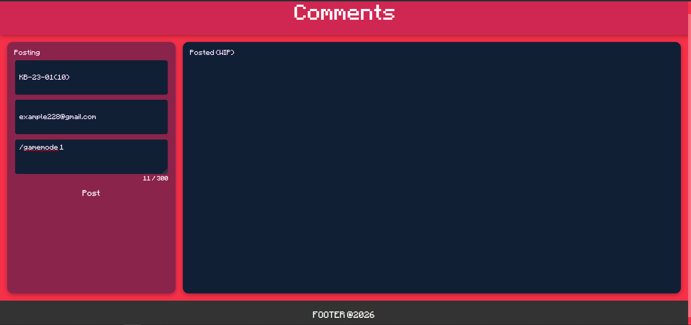
Рисунок 1 – Скріншот форми

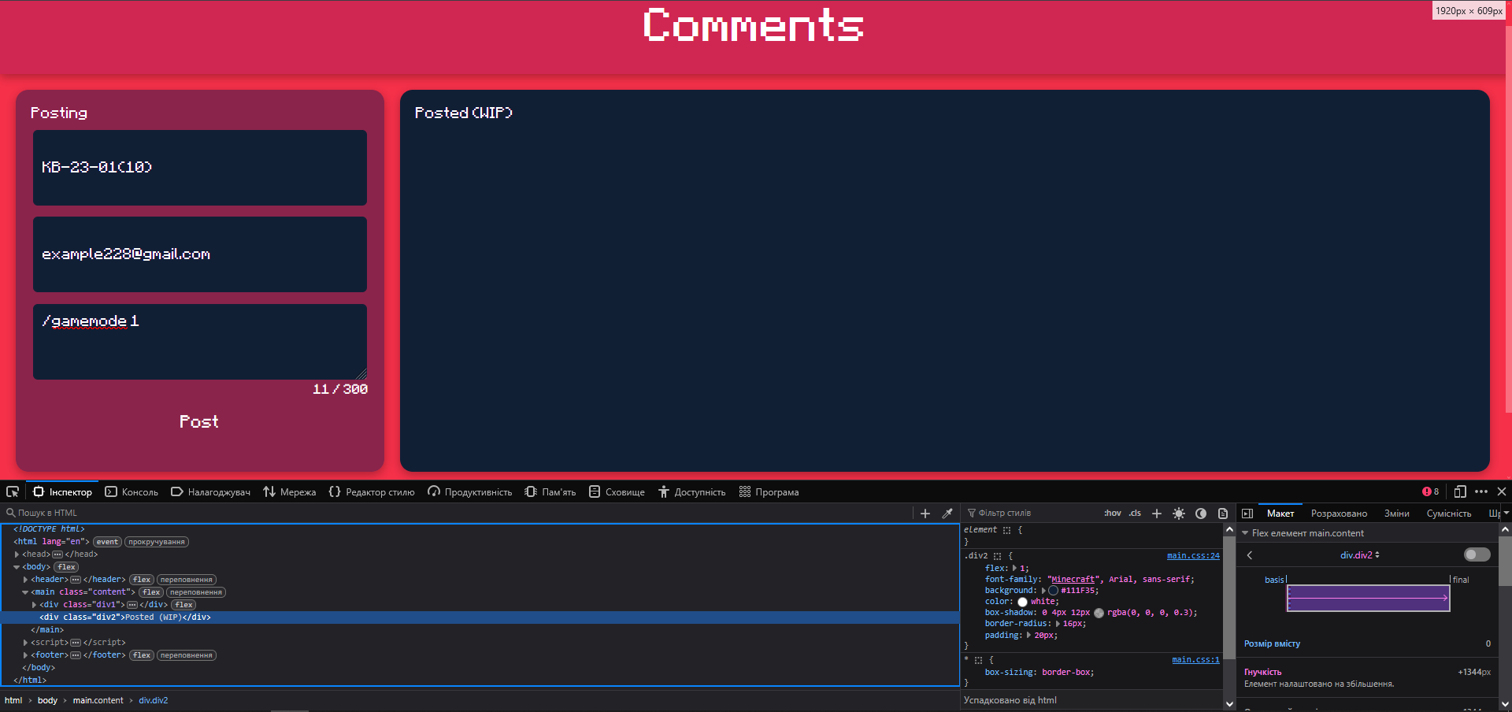
Рисунок 2 – DevTools

Висновки
У результаті виконання лабораторної роботи студент:
● розуміє роль HTML і форм у Web;
● усвідомлює, що форма — це точка атаки;
● готовий до подальшого вивчення JavaScript і серверної валідації.

